关于做好广东省2027年高职院校依据普通高中学业水平考试成绩招生录取工作的通知
整理归属 深圳市招生考试办公室
发布日期 2026-10-14
来源 深圳市招生考试办公室官网
栏目 通知公告
存档日期 2026-10-27
原文链接 https://szeb.sz.gov.cn/szzkw/qt/tzgg/content/post_13020711.html
同文来源 https://szeb.sz.gov.cn/szzkw/zkgg/gkxx/content/post_13019754.html

粤招办普〔2026〕42号
各地级以上市招生委员会、教育局，各高职院校：
现就做好我省2027年高职院校依据普通高中学业水平考试成绩招生录取（下称依学考录取）工作通知如下：
一、招生院校及专业
省内所有高职院校（含高等专科院校，下同）均须开展依学考录取工作。
2026年已招生且通过全国职业院校专业设置管理与公共信息服务平台（https://zyyxzy.moe.edu.cn）申报并经教育部同意2027年招生的普通高职（专科）普通类专业均须安排招生，体育类、艺术类（含音乐类、舞蹈类和美术与设计类，下同）专业由院校视情况安排。
二、招生计划
各院校2027年依学考录取招生计划原则上不少于2026年。
各院校须在规定时间内登录“广东省普通高校招生来源计划网上编制系统”，完成计划编报，经省招生办公室、省教育厅规划处及职终处审定后向社会公布。未经省教育厅业务主管部门同意，各院校不得提前发布2027年依学考录取招生专业和计划情况，具体招生计划申报及编制工作时间安排另行通知。
未完成的招生计划和被夏季高考本科高校录取的缺额计划，由院校在夏季高考中统筹使用。
三、招生对象
招生对象为同时符合下列条件的考生：
（一）按《关于做好广东省2027年普通高校招生统一考试报名工作的通知》（粤招〔2026〕7号）要求完成了高考报名。
（二）参加了2027年第一次广东省普通高中学业水平合格性考试语文、数学、英语3门科目考试。其中，艺术类、体育类（下称艺体类），还须参加广东省2027年普通高等学校招生艺体类相应专业省统考。
（三）普通高中应届毕业生高中阶段须修满规定的学时、获得相应学分，且普通高中学业水平考试合格性考试（合格考，下同）科目考试合格。非应届毕业生须持有普通高中毕业证或同等学力证明。依学考录取的新生报到时须核验其普通高中毕业证或同等学力证明，无普通高中毕业证或同等学力证明的，不予报到和注册。
（四）身体条件符合《教育部卫生部中国残疾人联合会关于印发〈普通高等学校招生体检工作指导意见〉的通知》（教学〔2003〕3号）要求，体检工作按照广东省2027年普通高校招生体检工作文件执行。
四、考试安排及成绩使用
（一）考试安排
1.2027年第一次广东省普通高中学业水平合格性语文、数学、英语三门科目考试于2027年1月7日举行，具体报名时间及考试安排另文通知。
2.广东省2027年普通高等学校招生统一考试艺体类专业省统考时间安排另文通知。
（二）成绩使用
1.普通类，考生合格考语文、数学、英语3门科目卷面成绩总分（下称学考成绩），作为依学考录取的主要依据，成绩当年有效。
2.艺体类，考生学考成绩及专业省统考成绩作为依学考录取的主要依据，成绩当年有效。投档时依据考生学考成绩和专业省统考成绩合成的总分排序情况投档。
体育类专业，总分合成计算公式为：考生总分=学考成绩×40%+专业省统考成绩×1.5×60%。
音乐类、舞蹈类和美术与设计类专业，总分合成计算公式为：考生总分=学考成绩×50%+专业省统考成绩×1.5×50%。
五、招生办法
高职院校依学考招生分普通类、艺体类进行录取。
（一）分数线划定
省招生委员会根据各科类招生计划，考生成绩，以一定比例分别划定各科类录取最低分数线。
（二）志愿填报
达到我省划定相应科类最低录取控制分数线的考生，须在规定时间内登录广东省教育考试院普通高考管理系统考生端填报志愿。未在规定时间内填报志愿的视为自动放弃报考资格。
报考普通类专业的考生，可填报20个院校专业组志愿；报考艺体类专业的，可填报10个院校专业组志愿。每个院校专业组可填报6个专业志愿、1个是否专业服从调剂选项。
普通类和艺体类专业不能兼报，考生只能选择其中一类进行填报。志愿填报时间另文通知。
（三）投档方式
依学考录取按照“分数优先、遵循志愿”原则，实行院校专业组平行志愿投档录取。一个院校专业组为一个投档单位。
1.普通类，按照考生学考成绩排序情况由高到低依次检索考生志愿。艺体类，在考生学考成绩、专业省统考成绩双上线的基础上，按照考生合成总分排序情况由高到低依次检索考生志愿。
2.考生档案一旦投出，不再检索考生后续志愿。投档后由高校进行择优录取，被投档考生原则上不得申请放弃。
3.学考成绩排序规则
（1）根据考生合格考语文、数学、英语总分（含政策性加分）从高到低确定投档位序。总分（含政策性加分）相同时，比较语文、数学、英语总分（不含政策性加分）高低，高者优先。
（2）语文、数学、英语总分（不含政策性加分）仍相同时，按以下原则进行排序：
第1位序，比较语文加数学两门合计成绩高低，高者优先；
第2位序，比较语文和数学两门中的单科较高成绩高低，高者优先；
第3位序，比较英语成绩高低，高者优先；
第4位序，艺体类专业比较专业省统考成绩高低，高者优先。
所有单科成绩都相同时，排位相同。
（四）录取办法
高职院校根据院校招生章程公布的录取规则进行录取，招生章程具体要求另文通知。未完成的招生计划，由省招生办统一组织征集志愿录取。
（五）政策照顾
符合照顾加分条件的考生，须在高考报名时，按规定办理相关申报手续，经公示符合加分的，在其学考成绩增加相应分值。
（六）有关说明
1.高职院校根据省招办录取审核通过名单发放录取通知书。
2.已被依学考录取的考生，不能参加其他类别专科层次招生录取（定向培养军士除外），但可报名参加夏季高考，并参加本科层次和专科层次的定向培养军士院校招生录取。如被本科院校或定向培养军士院校录取，取消其依学考录取资格。报到时，高职院校不得接受已被本科层次院校或定向培养军士院校录取新生报到注册。
3.未被依学考录取的考生，可参加夏季高考和其他形式的本、专科招生录取。
六、时间安排
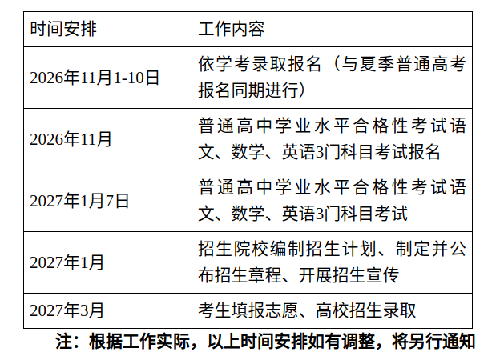
七、工作要求
（一）加强组织领导。各级教育行政部门、招生考试机构、各中学和各高职院校要高度重视，加强组织领导，抓好工作落实。各级教育行政部门、招生考试机构、各中学要做好宣传发动工作，动员符合报考条件学生积极报考。各高职院校要在学校招生委员会领导下，认真制定依学考录取工作方案，精心组织实施。
（二）加强宣传引导。各级教育行政部门、考试招生机构、各高职院校和各中学要进一步加强服务意识，扎实做好高职院校依学考录取的宣传发动，让广大考生和家长充分知晓我省高职院校分类考试招生改革政策，动员和鼓励一部分普通高中毕业生尽早选择适合自己的教育升学途径，合理分流。
（三）加强条件保障。各地、各高职院校要认真总结工作经验，针对依学考录取过程中存在的问题、不足，及时反馈，不断完善相关政策措施，切实为我省高职院校分类考试招生工作提供坚实保障。
请各市教育局速将本通知转发各县（市、区）教育局、各中学。

